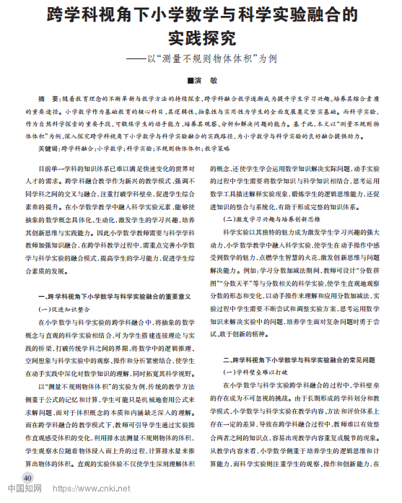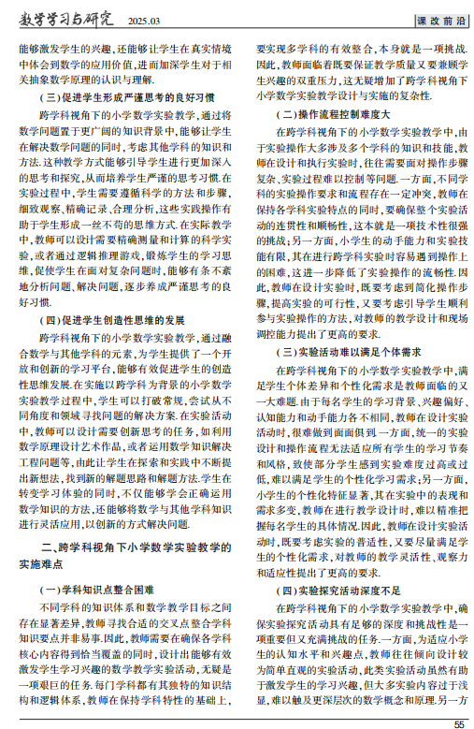
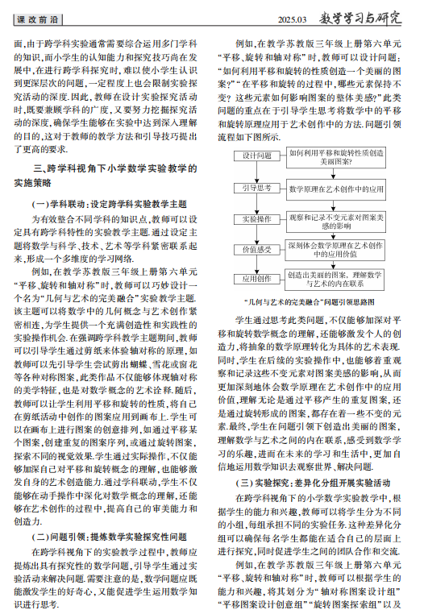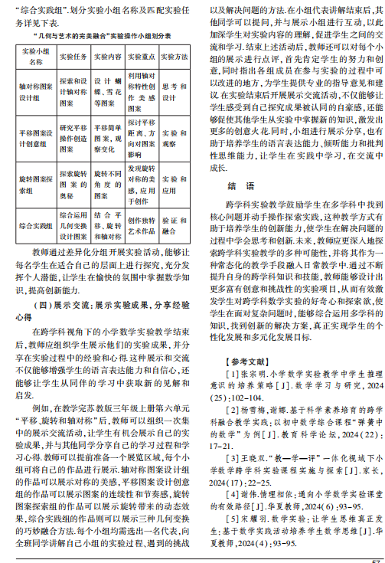
教学反思：研读《跨学科视角下小学数学与科学实验融合的实践探究——以“测量不规则物体体积”为例》一文，我收获颇多，也引发了对平时课堂教学的反思。
以往讲授体积相关知识时，我大多停留在数学公式的讲解与计算训练，只重视学生算出结果，缺少实验探究，很少结合科学实验开展跨学科教学。学生只是死记硬背公式，不能真正理解“转化”的思想，遇到真实问题就容易无从下手。
数学与科学本就联系紧密，排水法测量不规则物体体积就是很好的融合案例。在今后教学中，我要打破学科界限，多设计动手探究的实验活动，引导学生像科学家一样观察、操作、记录数据，再用数学知识分析、推理。
在实验过程中重视培养学生严谨求实的探究习惯，让学生亲身经历知识形成的过程，体会数学不是纸上的数字，而是解决真实问题的工具。不断探索数学与科学融合的课堂，更好落实学生核心素养的培养。

